Gerar/Alterar Contratos
Sistema | SIGRH
Módulo | Concursos
Usuários | Gestores de Concursos
Perfil | Gestor Concursos
Última Atualização | ver('', false);
Esta funcionalidade permite o cadastro e alteração de contratos de prestação de serviço dos candidatos concursados da Instituição.
Para realizar as operações, acesse o SIGRH -> Módulos -> Concursos -> Registros -> Concurso -> Gerar/Alterar Contratos.
A página a seguir será disponibilizada pelo sistema:
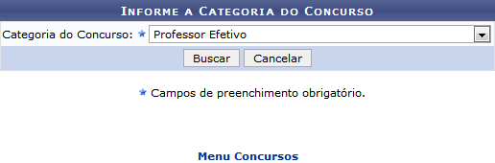Figura 1: Informe a Categoria do Concurso
Caso desista da operação, clique em Cancelar e confirme a desistência na janela que será exibida posteriormente. Esta mesma função será válida sempre que estiver presente.
Para retornar à página inicial do módulo, clique em . A opção poderá ser selecionada em todos os casos em que for exibida.
Informe a categoria de concurso desejada através do campo Categoria do Concurso, selecionando dentre as opções Professor Efetivo, Professor Efetivo Equivalente, Professor Efetivo do Ensino Básico, Técnico e Tecnológico, Professor Efetivo do Magistério Superior, Professor Substituto/Temporário ou Técnico Administrativo. Exemplificaremos com a Categoria do Concurso Professor Efetivo.
Para realizar a busca, clique em Buscar. A tela a seguir será exibida:
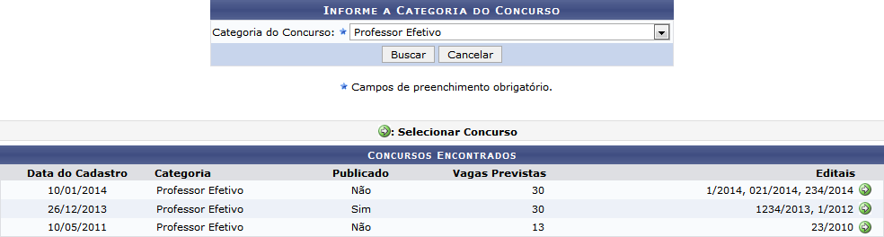Figura 2: Concursos Encontrados
Para selecionar o concurso desejado, clique no ícone . Exemplificaremos com o concurso de Data do Cadastro 10/05/2011.
A tela seguinte será exibida:
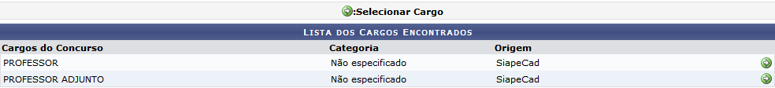Figura 3: Lista dos Cargos Encontrados
Clique no ícone para realizar a seleção do cargo desejado. Exemplificaremos com Cargos do Concurso PROFESSOR ADJUNTO.
O sistema exibirá a tela a seguir:
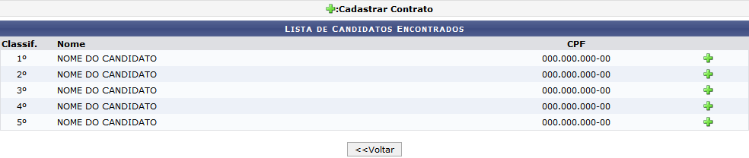Figura 4: Lista de Candidatos Encontrados
Caso deseje retornar à tela anterior, clique em Voltar. Esta mesma função será válida sempre que for exibida.
Para cadastrar um contrato correspondente a determinado candidato, clique no ícone referente ao candidato desejado. Exemplificaremos com o candidato de Classif. 1º.
O sistema exibirá a seguinte tela:
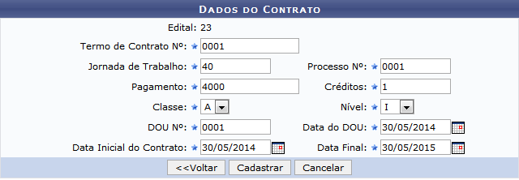Figura 5: Dados do Contrato
Onde os campos descritos abaixo estarão disponíveis para preenchimento com os dados do contrato:
- Termo de Contrato Nº: Informe a numeração do termo do contrato;
- Jornada de Trabalho: Forneça a carga horário da jornada de trabalho;
- Processo Nº: Informe o número do processo;
- Pagamento: Insira o valor estipulado para o pagamento;
- Créditos: Forneça a quantidade de créditos;
- Classe: Selecione a classe referente ao candidato dentre A, B, C, D ou E;
- Nível: Escolha o nível do candidato dentre as opções I, II, III ou IV;
- DOU Nº: Informe a numeração correspondente à publicação no Diário Oficial da União;
- Data do DOU: Insira a data de publicação do DOU;
- Data Inicial do Contrato: Defina a data inicial do contrato;
- Data Final: Informe a data de fim do contrato.
Exemplificaremos com os seguintes dados:
- Termo de Contrato Nº: 0001;
- Jornada de Trabalho: 40;
- Processo Nº: 0001;
- Pagamento: 4000;
- Créditos: 1;
- Classe: A;
- Nível: I;
- DOU Nº: 21;
- Data do DOU: 30/05/2014;
- Data Inicial do Contrato: 30/05/2014;
- Data Final: 30/05/2014.
Após o preenchimento dos campos, clique em Cadastrar para confirmar a operação. A mensagem de sucesso a seguir será exibida:
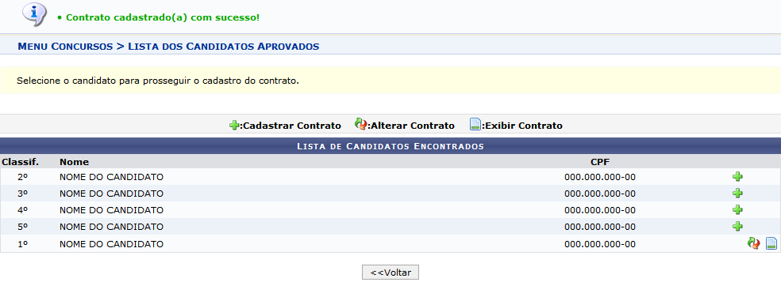Figura 6: Contrato cadastrado com sucesso
Caso deseje alterar os dados de um contrato cadastrado clique no ícone correspondento ao candidato desejado. A página a seguir será exibida pelo sistema:
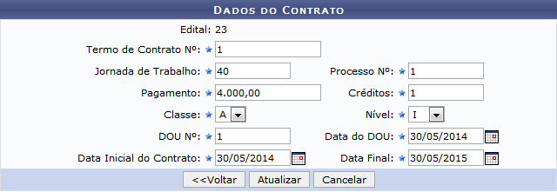Figura 7: Alterar Dados do Contrato
Após a alteração das informações desejadas, conforme descrito anteriormente, clique em Atualizar para confirmar a operação. A mensagem de sucesso a seguir será fornecida:
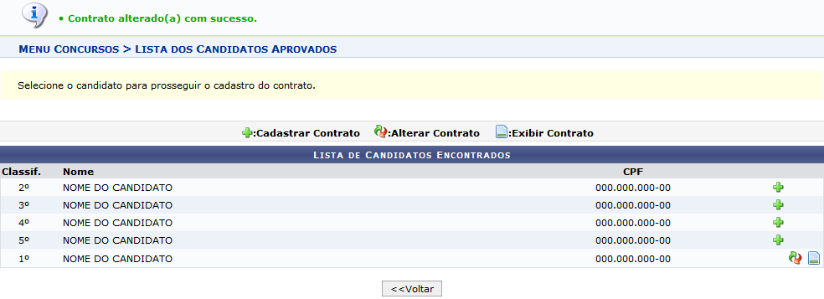Figura 8: Contrato alterado com sucesso
Caso deseje visualizar ou efetuar o download do contrato do candidato, clique no ícone . A seguinte janela será exibida:
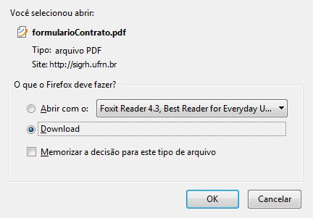Figura 9: Visualizar ou Efetuar Download de Contrato
Selecione a opção desejada e clique em OK para confirmar a ação.
Bom Trabalho!

Manuais Relacionados
- Listar/Alterar Concurso/Processo Seletivo
- Cadastrar/Alterar Candidatos
<< Voltar - Manuais do SIGRH

